Realitza aquests jocs:
Còpia aquest text
GELAT DE PLÀTAN 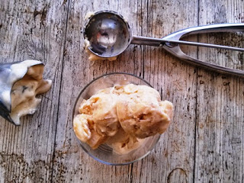
I seguim amb la nostra tanda de receptes de gelats. Què hem de fer amb aquells platans que comencen a tenir les taques negres? Fem un gelat! Amb la proposta de la nostra amiga Mònica d' El taller de la Juliette ho podeu fer d'una manera facilíssima.
Agafem els plàtans, els tallem a rodanxes i els posem en un bol al congelador. Després d'un parell d'horetes els treieu i els hi doneu un cop de batedora fins que tinguin una consistència semblant al gelat. I ja teniu un berenar perfecte per aquestes tardes de calor que ens esperen...

Còpia la recepta:

Busca la foto a imatges de google:
préssec
alberginia
calçots
taronja
ametlles

1.- https://wordwall.net/play/9710/492/381
2.- https://wordwall.net/play/9710/782/321

